Домик «Хижина ветра»
Внешний вид изделия:
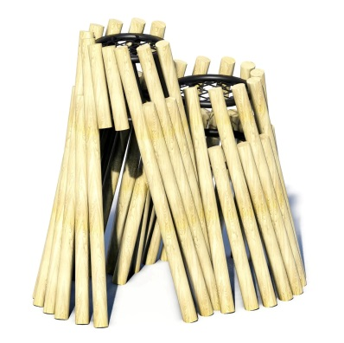
Габаритные размеры (ДхШхВ): 2400х1800х2300мм
Размер зоны безопасности: 4400х3800мм
Размер зоны приземления: 5400х4800мм
Возрастные ограничения: от 2-8 лет
Допустимое кол-во детей: 3 чел
Срок гарантии завода: 12 месяцев
Срок эксплуатации: 15 лет
Оборудование имеет сертификат соответствия по Техническому регламенту Таможенного союза (ТР ТС) 042/2017 «О безопасности оборудования для детских игровых площадок».
Ссылка на сайт: https://lastochka-lip.com/catalog/domik-tri-porosenka-copy-2/

Комплектация: стойка – 49шт, верхняя обвязка – 2шт

Все деревянные элементы изделия изготовлены из дерева робинии (псевдоакации) с физико-механическими свойствами: дерево твердых пород, заболонь узкая, светло-желтого цвета; ядро однородное, высокой плотности; древесина прочная и вязкая, с очень высокой износостойкостью; очень хорошо сопротивляется гнили и насекомым-вредителям.
Стойки - брусья круглого сечения из строганой древесины; торцы обработаны, кромки скруглены для исключения травмирования. Наклонное расположение брусьев повышает устойчивость конструкции к боковым нагрузкам (ветер, раскачивание). Диаметр - ориентировочно 110-130 мм. Глубина бетонирования стоек 1000мм. Нижняя бетонируемая часть бревен покрывается антисептиком для древесины. Это предохраняет материал от гниения, синевы, насекомых-древоточцев и плесени; при активном и продолжительном воздействии атмосферной или почвенной влаги, длительном контакте с грунтом, органическими отходам.
Верхняя обвязка выполнена в виде стального кольца чёрного цвета с диагональной решёткой — её изготавливают из стальной полосы сечением 40×4 мм. Элемент выполняет сразу несколько функций: объединяет отдельные брусья в единую систему, равномерно перераспределяет действующие на конструкцию нагрузки и обеспечивает пространственную жёсткость всего модуля. На решётке размещены декоративные элементы — фигурки ласточек и листиков: их вырезают из стали марки СТ3 толщиной 2 мм и фиксируют посредством сварки.
Все металлические детали предварительно прошли механическую очистку, а именно пескоструйную обработку для удаления ржавчины, окалины и создания шероховатости (профиля), что улучшает адгезию, и покрыты двумя слоями порошковой окраски: первый слой с содержанием цинка, второй слой цветной покрывной.
Все деревянные поверхности пропитаны в два слоя лессирующим антисептиком, обладающий тройной защитой от: уф-излучения, влаги, биопоражения. Покрытие не трескается и не шелушится со временем, движется вместе с древесиной при ее расширении и сжатии, не запечатывает поры дерева, позволяя ему «дышать», что предотвращает гниение изнутри, красиво подчеркивает текстуру древесины.
Оборудование соответствует:
ГОСТ Р 52301-2013 Оборудование и покрытия детских игровых площадок. Безопасность при эксплуатации. Общие требования;
ГОСТ Р 52169-2012 «Оборудование и покрытия детских игровых площадок. Безопасность конструкции и методы испытаний. Общие требования»;
Элементы оборудования из древесины, от которых зависит прочность оборудования, в случае постоянного контакта с грунтом предохраняют методами химической защиты древесины от биологических агентов в соответствии с ГОСТ 20022.0 и ГОСТ 20022.2;
Безопасность детских площадок ТР ЕАЭС 042/2017 Технический регламент Евразийского экономического союза "О безопасности оборудования для детских игровых площадок".

